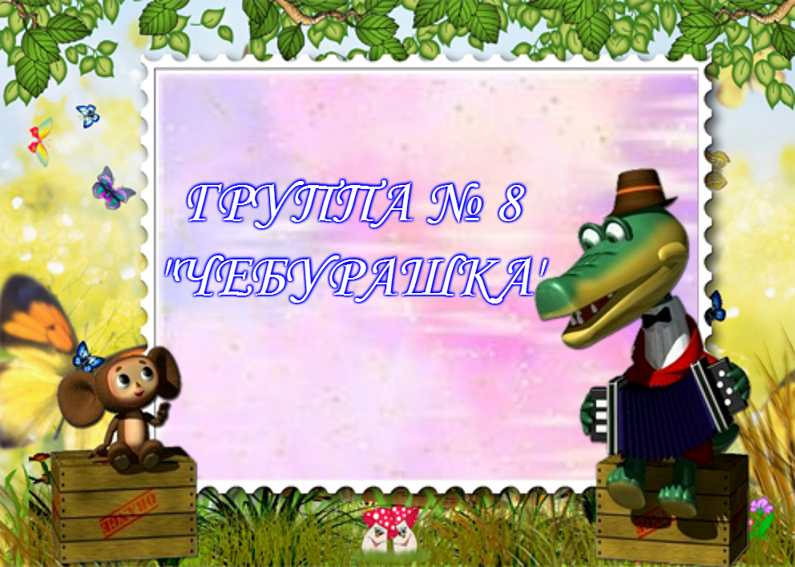
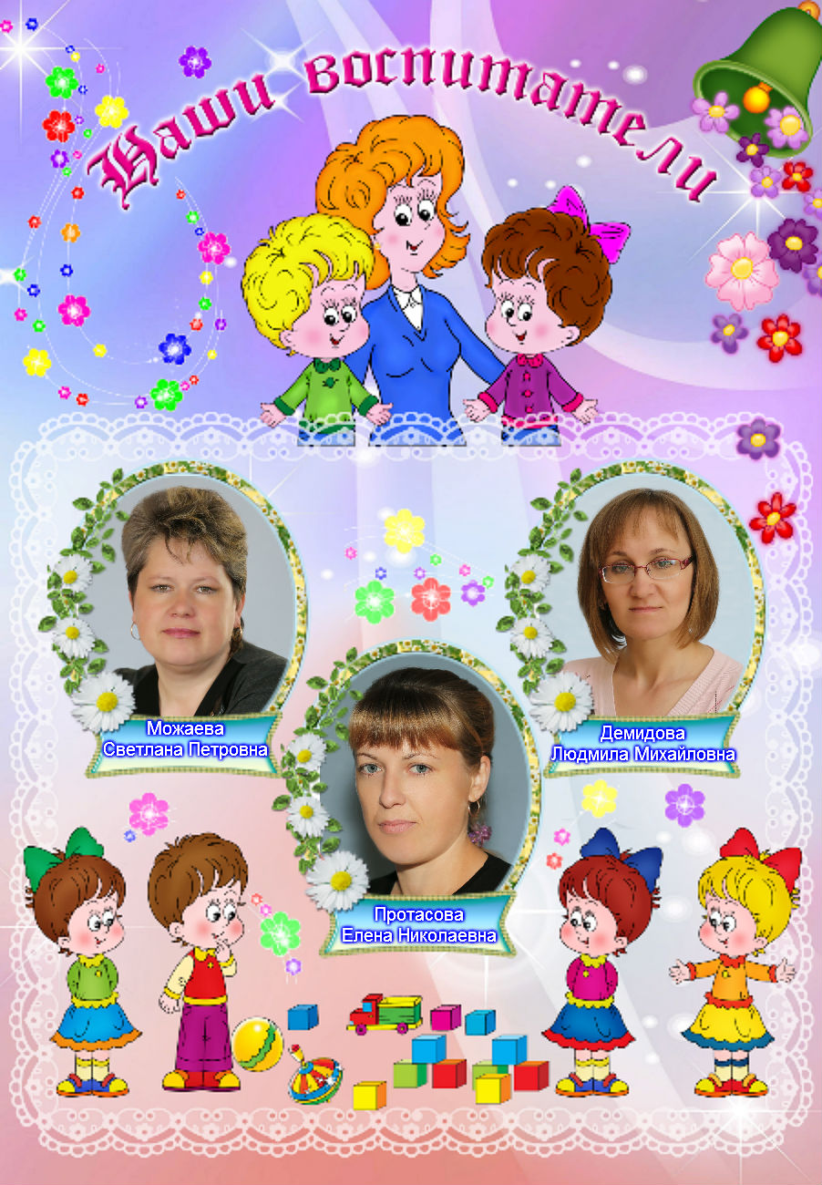
Перспективный план работы с родителями
старшей группы№8 « Чебурашка»
на 2015-2016 учебный год
№  п/п | Мероприятия | Тема | Дата
1 | Родительское собрание. | «Подготовка к новому учебному году». | Сентябрь.
2 | Выставка поделок.  Подготовка к осеннему празднику. | «Дары осени».  «Здравствуй осень». | Октябрь.
3 | Конкурс рисунков.  Круглый стол. | «Моя мама».  «День матери». | Ноябрь.
4 | Конкурс поделок.  Родительское собрание | «Рождественский ангел».  «Новый год».  (костюмы, подарки). | Декабрь.
5 | Консультации. | «Профилактика простудных заболеваний».  «Игры забавы зимой». | Январь.
6 | Круглый стол.  Консультации. | «Вместе с папой».  «Наша армия». | Февраль.
7 | Флеш-моб. | «Милые женщины». | Март.
8 | Консультации. | «Этот славный день победы».  «Города герои». | Апрель.
9 | Родительское собрание | «Наши успехи». | Май.

Перспективный план работы с родителями
подготовительной группы№8 « Чебурашка»
на 2016-2017 учебный год
Цель: Способствовать установлению сотрудничества детского сада и семьи в вопросах обучения, воспитания и развития детей дошкольного возраста.
Задачи:
- повышать психолого-педагогическую культуру родителей;
- выявлять и транслировать положительный опыт семейного воспитания;
- содействовать сплочению родительского коллектива с целью предупреждения межличностных конфликтных ситуаций;
- способствовать установлению доверительных отношений между родителями и детским садом.

М  Е  С  Я  Ц | Родительские собрания  (групповые, общие), повестка дня,  время проведения. | Индивидуальные и групповые консультации и беседы с родителями  ( тематика) | Наглядная информация  для родителей (тематика) | Другие мероприятия  (анкетирование,  выставки)
С  Е  Н  Т  Я  Б  Р  Ь | Родительское собрание  «Развитие творчества у детей». | 1.Индивидуальная беседа с каждым родителем по подготовке ребёнка к новому учебному году. (советы и рекомендации). | Памятка «Особенности развития детей 6-7 лет». | Выставка «Подарки осени» (композиции из овощей, фруктов, семян).
О  К  Т  Я  Б  Р  Ь |  | Индивидуальная беседа «Учим ребёнка общаться». | Папка-передвижка «Что должен знать ребёнок 6-7 лет». | Выставка «Мой дом, моя улица, мой город» (рисунки, фотографии).
Н  О  Я  Б  Р  Ь |  | Индивидуальная консультация «Как провести выходные с детьми». | Информационный стенд «Права ребёнка».  Папка-передвижка «Игрушка в жизни ребёнка». | Изготовление кормушек для птиц «Поможем птичкам» (воспитатель, родители, дети.)
Д  Е  К  А  Б  Р  Ь | Родительское собрание  «Подготовка ребёнка к школе». | Рекомендации логопеда  « Поговори со мной, мама».  Памятка « Развитие речи ребёнка» | Информационный стенд «Безопасный Новый год».  Папка-передвижка «История Деда Мороза». | Выставка «Украшаем группу к празднику» (совместные поделки детей и родителей).  Утренник «Здравствуй, праздник - Новый год!».
Я  Н  В  А  Р  Ь |  | Консультация «Семья и семейные ценности». | Папка-передвижка «Математика-это легко». | Принести книги для оформления выставки «Книги, которые мы читаем дома».  Рекомендации по организации книжного уголка дома.
Ф  Е  В  Р  А  Л  Ь | Круглый стол  «В здоровом теле – здоровый дух». | Встреча с инструктором по ФИЗО ДОУ «Спорт в жизни ребёнка».  Памятка « Наши руки не знают скуки» (массаж ладоней и пальцев рук). | Индивидуальная беседа «Безопасность в быту». | Анкетирование «Место спорта в вашей семье».  Привлечь родителей к помощи в организации и проведении спортивного праздника «Наша армия сильна».  Спортивный праздник ко Дню защитников Отечества.
М  А  Р  Т |  | Папка-передвижка  « Правила поведения при сезонных изменениях погоды» | Информационный стенд «Красный, жёлтый, зелёный». | Утренник «Праздник бабушек и мам».
А  П  Р  Е  Л  Ь | Родительское собрание «Какими мы стали за год». | Папка-передвижка «Телефонный этикет». | Анкетирование «Современные технологии и ребёнок».  Консультации «Дети и компьютер». | Выставка «Навстречу весне» (рисунки, поделки).  Развлечение «К нам весна шагает!».
М  А  Й |  | Беседа «Правильное питание ребёнка в летний период». | Консультация «Игры с ребёнком в пути». | Рекомендовать посетить парад ко Дню Победы, предоставить фотографии с парада, для оформления стенгазеты «День Победы».

Оборудование группы
Технические средства
№ | Наименования |  | Количество | Необходимо приобрести
1 | Телевизор |  | 1
2 | Магнитофон |  | 1
3 | Видеомагнитофон |  | 1
Оформление постоянное
4 | Уголок «День за днём» |  | 1
Оформление сменное
5 | Выставка детского творчества  «Мы рисуем»  «Мы лепим» |  | 1  1

Методическое обеспечение
Наглядный материал
1 | Плакат «Алфавит»  «Счет до 10»  «Ростомер»  «Деревья России» |  | 1  1  1  1

Методический материал
№ | Наименования | Количество | Необходимо приобрести
1 | Папка «Дидактическая копилка по физическому развитию» | 1
2 | Папка «Дидактическая копилка по речевому развитию» | 1
3 | «Дидактическая копилка по Конструктивной деятельности» | 1
4 | «Дидактическая копилка по Экспериментальной деятельности» | 1
5 | «Дидактическая копилка по Математической деятельности» | 1
6 | «Дидактическая копилка по Нетрадиционным видам рисования» | 1

Дидактический материал
№ | Наименования | Количество | Необходимо  приобрести
1 | Лото  « Угадай сказку», «Буквы – цифры» | 2
2 | « Кем быть» | 2
3 | «Найди по цвету», « Логические» | 2
4 | « Растения – животные» | 1
5 | Домино:  « Транспорт», « Животные» | 2
6 | Дидактические игры:  «Геометрические фигуры» | 1
7 | «Противоположности» | 1
8 | «Мои первые буквы» | 1
9 | « Логическая азбука» | 1
10 | «Арифметика» | 1
11 | «Азбука» | 1
12 | «Русские узоры» | 1
13 | «Сложи слово» | 1
14 | «Дорожные знаки» | 2
15 | «Ассоциации» | 1
16 | «Цвета» | 1
17 | «Чей домик» | 1
18 | «Что к чему» | 1
19 | « Живая и неживая природа» | 1
20 | Головоломки  « Радужное лукошко»,  « Сложи круг» | 2
21 | Кубики Никитина | 1
22 | Палочки Кюизенера | 1
23 | Блоки Дьенеша | 1
24 | Геоконт | 1

